快速理清开源项目源码的神器，这款AI工具不可不知！

2025-07-28T16:50:34+08:00



之前的文章，我们曾经分析过热门AI测试工具 Midscene.js 的源码，重点了解了它驱动AI执行的主要提示词是如何设定的。文章参见 【】

而近日，我又发现了一个AI神器，由智谱AI 推出的源码解析服务，通过网址

https://zread.ai/

即可访问。作为一个中国公司的产品，对中文有着良好的支持。

## 工具使用

访问首页以后，就是一个典型的AI应用界面。

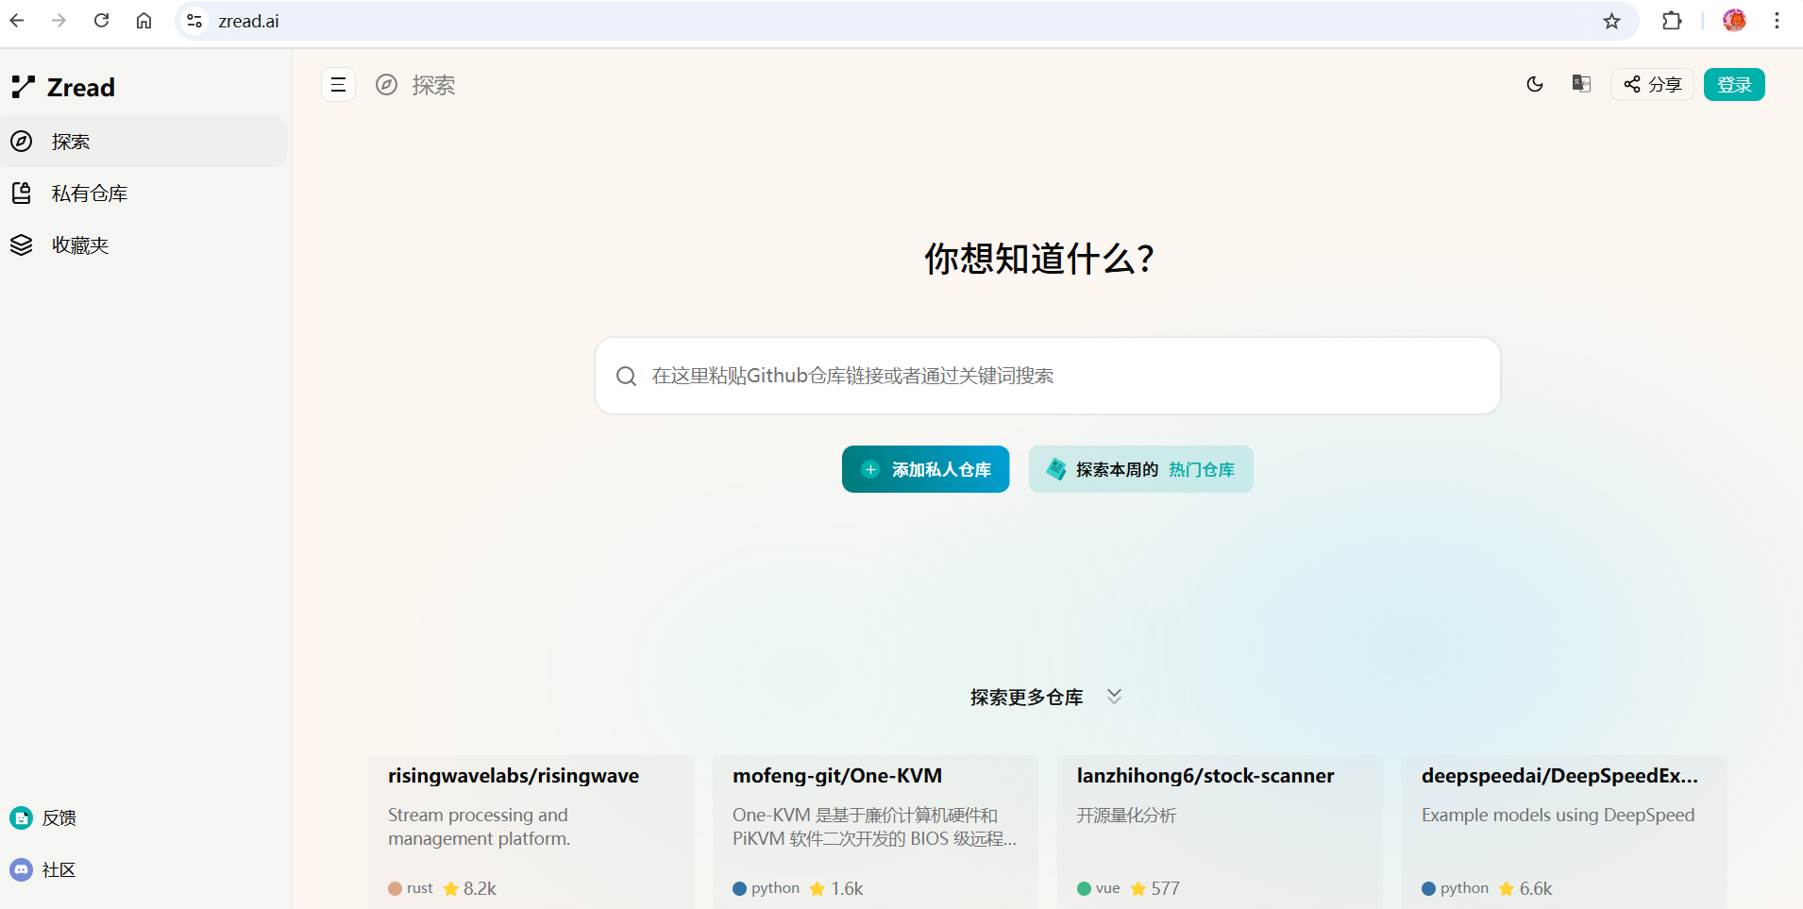

我们只需要将需要分析的源码项目Github地址输入检索框，如果项目已经被索引，那么回车后就会显示该项目的概要卡片。

或者更直接的，我们可以直接将源码地址中的github.com 替换为 zread.ai，比如针对 Playwright这个项目的分析，直接访问下面的地址就可以

https://zread.ai/microsoft/playwright

而分析的信息页面，内容非常全面，包括安装部署、架构分析、核心模块等待。下图就是 Playwright 的架构分析页面

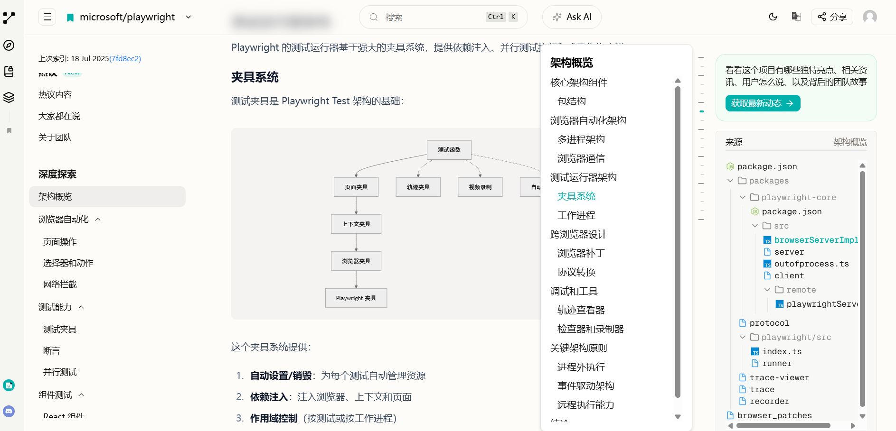

通过索引生成的分析内容，我们可以快速了解这个开源项目的全貌和最核心的用法和关键所在。 ## 通过AI的继续加持

出来工具本身针对源码的索引分析解结果，借助它内置的大模型集成，我们还可以继续针对性地对项目进行深入分析和了解具体内容。

可以通过它 Ask AI这个功能，和AI深度沟通

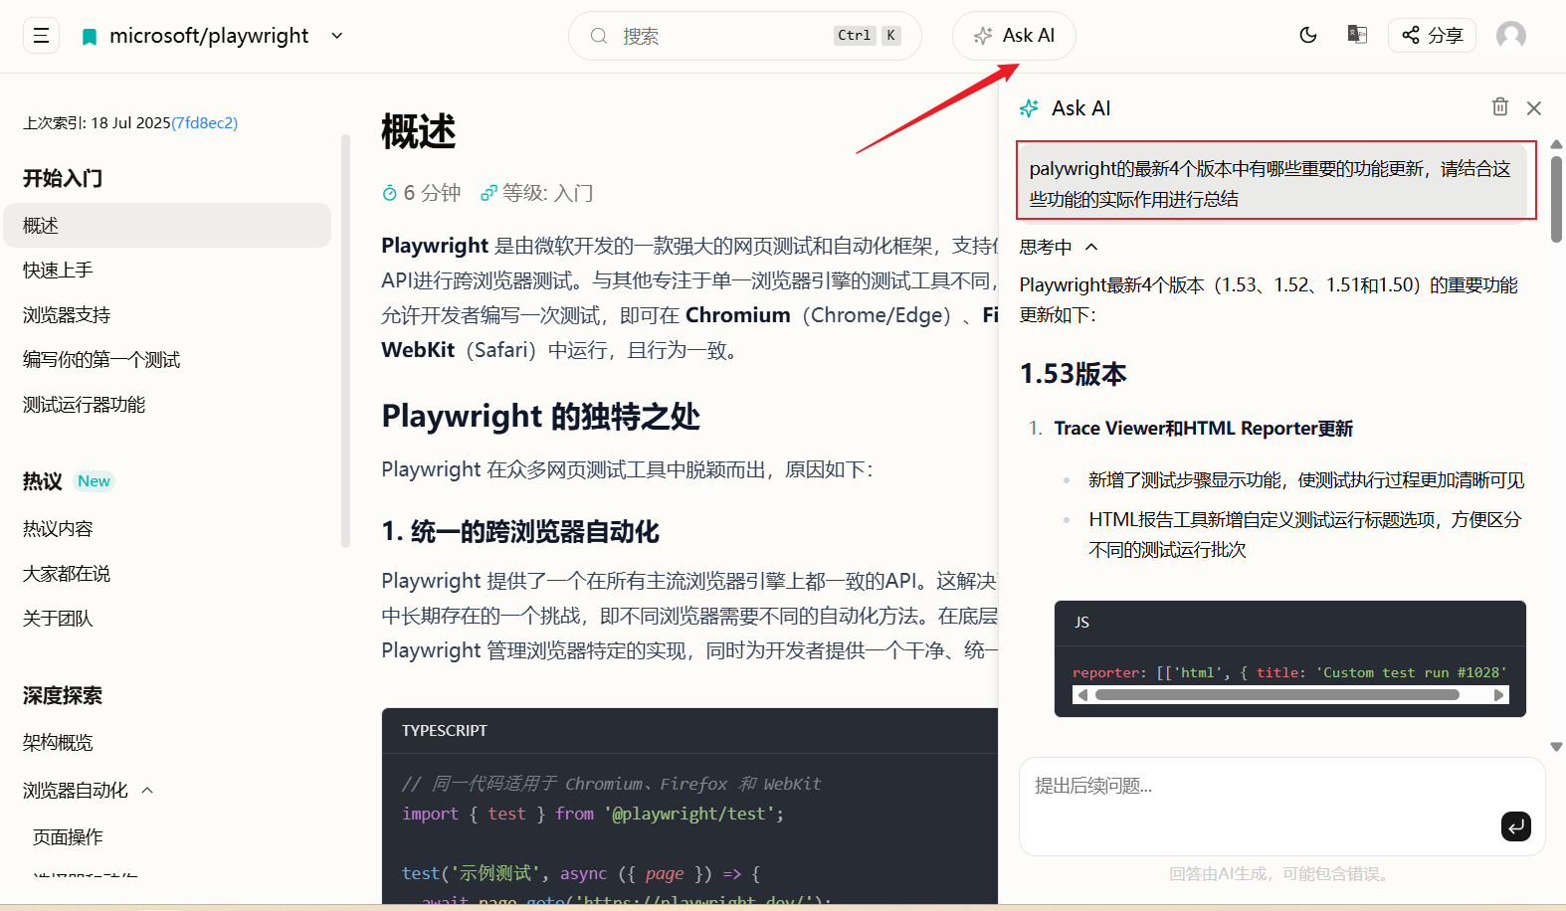

比如下面就是我请它整理出的 Playwright 最近4个版本中的重点更新和应用

Playwright最新4个版本（1.53、1.52、1.51和1.50）的重要功能更新如下：

## 1.53版本

1. **Trace Viewer和HTML Reporter更新**
   * 新增了测试步骤显示功能，使测试执行过程更加清晰可见
   * HTML报告工具新增自定义测试运行标题选项，方便区分不同的测试运行批次

* reporter: [['html', { title: 'Custom test run #1028' }]]

1. **新增Locator.describe方法**
   * 允许为定位器添加描述信息，在追踪查看器和报告中显示，提高测试可读性

* const button = page.getByTestId('btn-sub').describe('Subscribe button');await button.click();

1. **浏览器版本升级**
   * Chromium 138.0.7204.4
   * Firefox 139.0
   * WebKit 18.5

## 1.52版本

1. **新增断言方法toContainClass**
   * 简化了对元素类名的断言操作

* await expect(page.getByRole('listitem')).toContainClass('done');

1. **Aria快照增强**
   * 新增/children属性用于严格匹配
   * 新增/url属性用于链接验证
2. **测试工程配置改进**
   * 新增workers属性控制测试项目的并发工作进程数
   * 新增failOnFlakyTests选项用于CI/CD环境中确保所有测试稳定运行
3. **重要变更**
   * Glob URL模式不再支持?和[]，推荐使用正则表达式
   * Route.continue不再允许覆盖Cookie头，需要使用BrowserContext.addCookies

## 1.51版本

1. **IndexedDB存储状态管理**
   * 新增对IndexedDB内容的保存和恢复支持，对使用Firebase Authentication等服务的应用很有用

* await page.context().storageState({ path: authFile, indexedDB: true });

1. **错误提示增强 - “Copy as prompt”**
   * HTML报告、追踪查看器和UI模式中的错误新增”Copy prompt”按钮
   * 一键复制预填充的LLM提示，包含错误信息和有用的上下文
2. **可见元素过滤**
   * Locator.filter方法新增visible选项，只匹配可见元素

* const todoItems = page.getByTestId('todo-item').filter({ visible: true });

1. **Git信息集成**
   * 新增captureGitInfo配置，可在HTML报告中显示Git提交和差异信息

## 1.50版本

1. **测试步骤改进**
   * 新增test.step超时选项，允许单独设置步骤的最大运行时间
   * 新增test.step.skip方法，可禁用特定测试步骤的执行

* await test.step('a step', async () => { // 这个步骤可以独立于测试超时}, { timeout: 1000 });

1. **无障碍测试增强**
   * 扩展了toMatchAriaSnapshot方法，允许在单独的YAML文件中存储快照
   * 新增toHaveAccessibleErrorMessage断言，用于验证元素的aria错误消息
2. **快照更新策略改进**
   * 新增updateSnapshots的changed选项，只更新已更改的快照
   * 新增updateSourceMethod选项，定义源代码更新方式，增加了overwrite和3-way模式
3. **UI更新**
   * 改进HTML报告中的附件显示
   * Codegen添加生成aria快照的元素选择按钮
   * 追踪显示中增加了操作API调用的详细信息

这些更新共同提升了Playwright的测试能力、调试体验和报告功能，使自动化测试更加可靠和高效。

## 主动索引和私有仓库

除了比较热门的开源项目，Zread 已经提前完成索引，一些新的项目或个人项目，如果没有完成所以，输入项目地址后也可以主动发起索引，稍待片刻也即完成分析

比如下面就是我前段时间开源的测试练习项目，主动发起索引



很快就得到了针对这个项目的完整介绍和核心代码分析

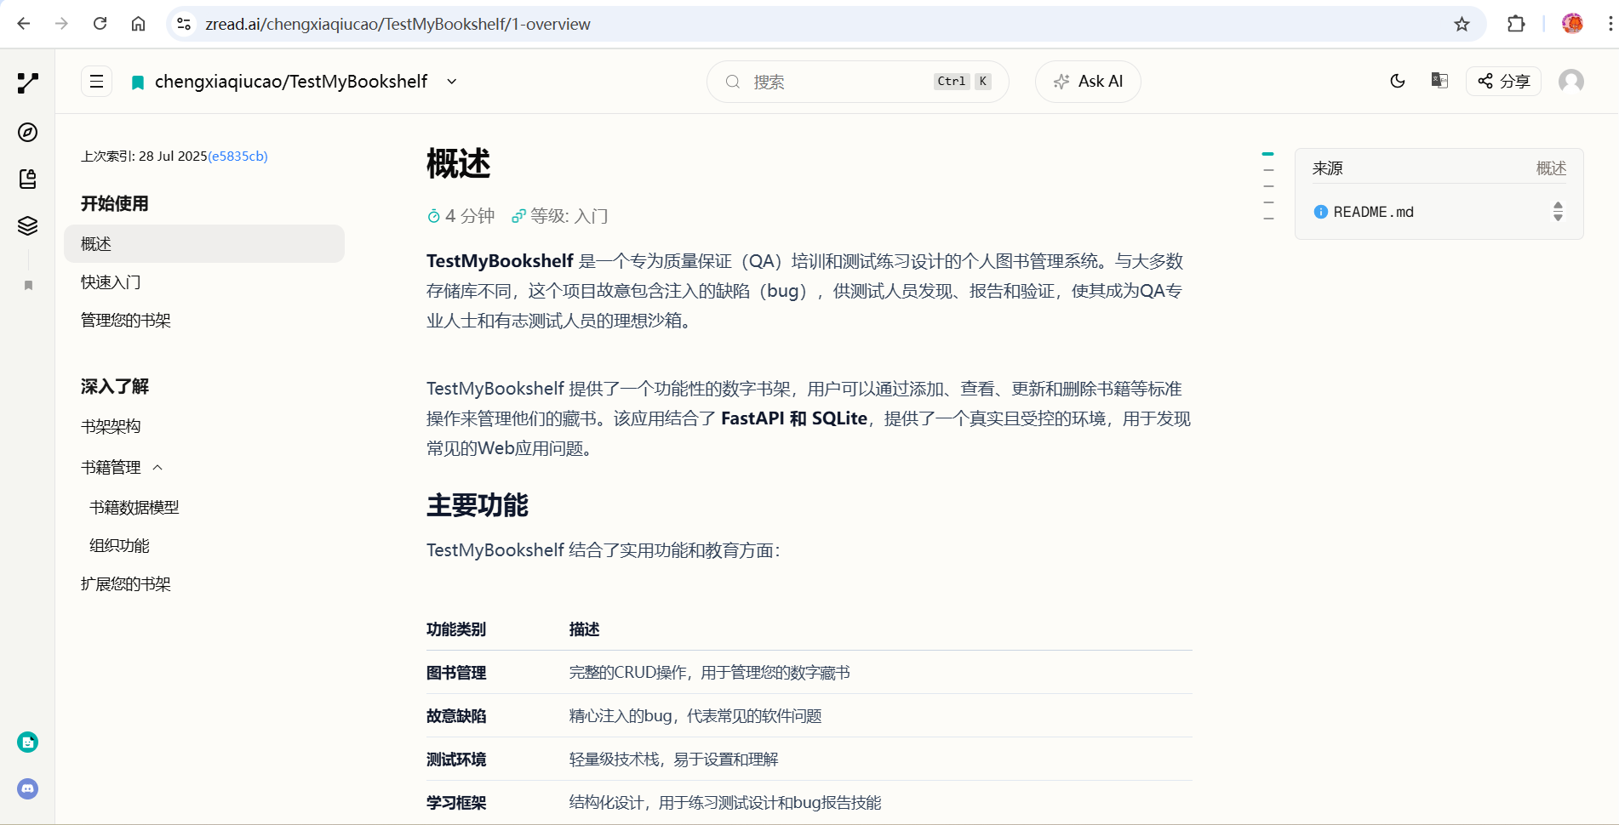

对于一些非公开的私有仓库，也可以通过授权的方式，将代码读取权限开放给 Zread.ai, 同样可以实现以上目的。

## 总结

总之，这个工具对于我们快速了解一个开源项目，绝对是一个强力的助手，强烈安利一下~~